ClassChimp系统

用户手册

目录

一、 登录 3

1.1账号登录 3

二、 系统设置 3

2.1公司信息 3

2.2课程类型 3

2.3课节设置 4

三、 基础信息 4

3.1教师信息 4

3.2学生信息 5

四、 排课 6

4.1教师排课 6

4.2班级管理 7

4.3约课 8

4.3.1常规课约课 8

五、课表 10

5.1机构课表 10

5.2教师课表 10

5.3学生课表 10

六、课时统计 10

6.1教师课时统计 10

6.2学生课时统计 10

七、云盘功能 11

八、用户管理 11

一、 登录

打开网址，如： http://xxx.classchimp.cn/，注：xxx是每个机构的简称,建议用chrome浏览器打开网址。

1.1账号登录

操作：账号登录-输入用户名（admin）、密码（第一次使用系统默认为：123456）-登录

提示：🞟第一次使用系统账号默认为：admin，密码默认为：123456。

🞟登录成功后进入公司信息页面。

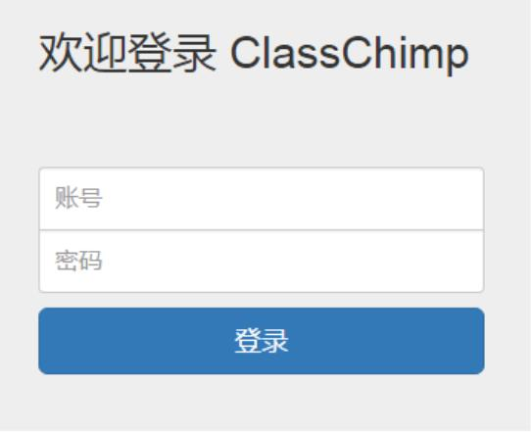

二、 系统设置

2.1公司信息

操作：机构名称-机构简称-机构logo-机构地址-服务人电话-法人名-营业执照注册号-组织机构代号-课程默认图片-课时时长-EEO SID-EEO SECRET-EEO 初始密码-确定。

提示：🞟课时时长、 EEO SID、EEO SECRET、EEO 初始密码必填项不能为空。

🞟课时时长结构可自行设置。

2.2课程类型

操作：系统设置-课程类型-添加课程类型-填写信息（下图）-确定。

提示: 🞟根据实际开课情况灵活设置。

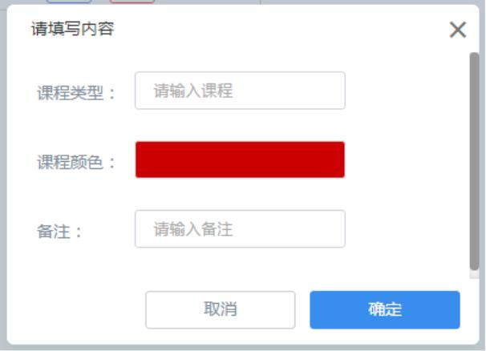

2.3课节设置

操作：系统设置-课节类型-添加课节类型-填写信息（下图）-确定。

提示: 🞟根据实际开课情况灵活设置。

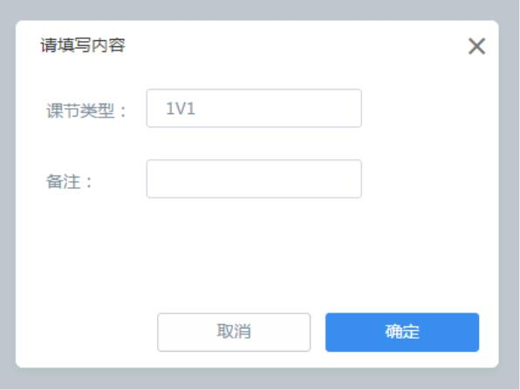

三、 基础信息

3.1教师信息

操作：第一步：基础信息-添加教师- 填写信息（下图）-保存（也可通过下

载模板批量导入教师信息）

提示：🞟ClassChimp已经和ClassIn无缝对接,如果已经注册可直接输入，如果没有注册可自

动帮您注册

🞟 保存完成之后列表页面具有编辑、删除的功能

🞟保存完成之后列表可以通过教师姓名和手机号码进行搜索

🞟ClassIn账号、教师姓名、 性别不能为空

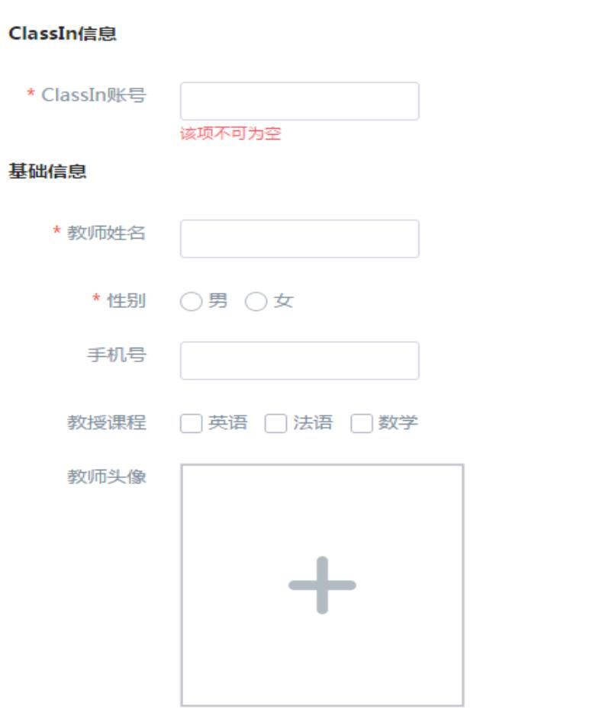

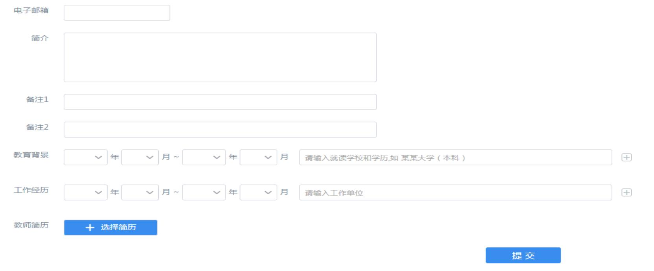

第二步：教师信息-工作时间-利用拖拽的方式进行图形化排出机构老师工作的工作时间。

提示： 🞟排出的课程可以拖拉的方式改变排课的时间、编辑、删除

3.2学生信息

第一步：基础信息-学生信息-添加学生信息-填写信息（下图）-确定

（也可通过下载模板批量之后导入学生信息）

提示：🞟ClassChimp已经和ClassIn无缝对接,如果已经注册可直接输入，如果没有注册可自动注册，密码默认为机构初始密码，此可根据机机构的需要进行修改。

🞟 保存完成之后列表页面具有编辑、删除的功能

🞟 保存完成之后列表可以通过学生姓名和ClassIn号码进行搜索查找学生

🞟 ClassIn 账号和学生姓名不能为空

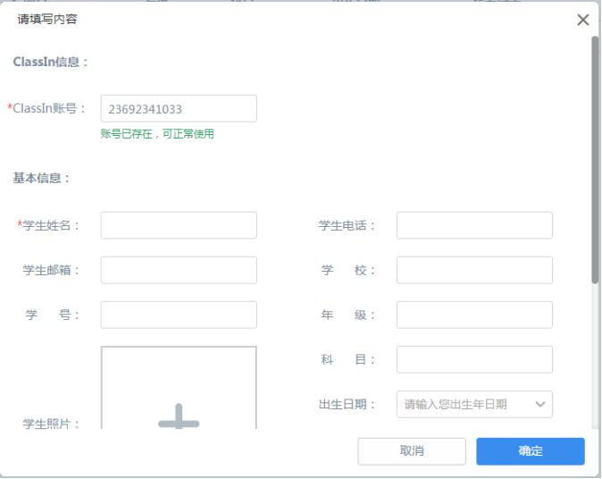

四、 排课

4.1教师排课

第一步：排课-教师排课-点击教师姓名-进行排课

提示：🞟点击左侧的教师姓名后在日历页面按住鼠标以拖拽的方法给老师排课（请在有效的时间内进行操作）释放鼠标弹出填写信息（图1），填写完成之后可以点击保存，这样就已经完成排课的功能了。

* 1. 在填写排课信息的时候其中直播状态选择完成之后，再次打开该课程，直播状态下会生成直播的链接，点击进入ClassIn。

🞟鼠标点击已经排好的课程左侧会出现编辑删除的按钮，可以进行编辑和删除

🞟 时间需要调整的时候可以进行拖拉或者拖拽的方式，进行重新设置排课的间。

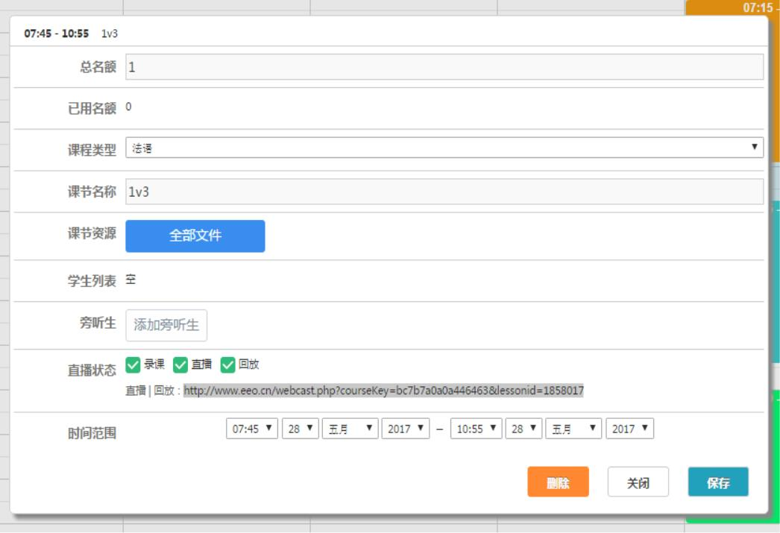

图1

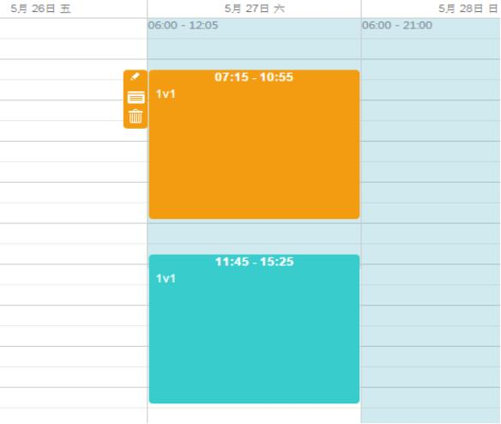

图2

4.2班级管理

第一步：排课-班级管理-填写班级-建班-添加课节（图3）

提示：🞟添加课节有批量添加功能

🞟在添加课节的时候必须先建立班级，创建完成之后创建课节（可

批量创建课节）（图4）

🞟左侧可选择班级学生和旁听

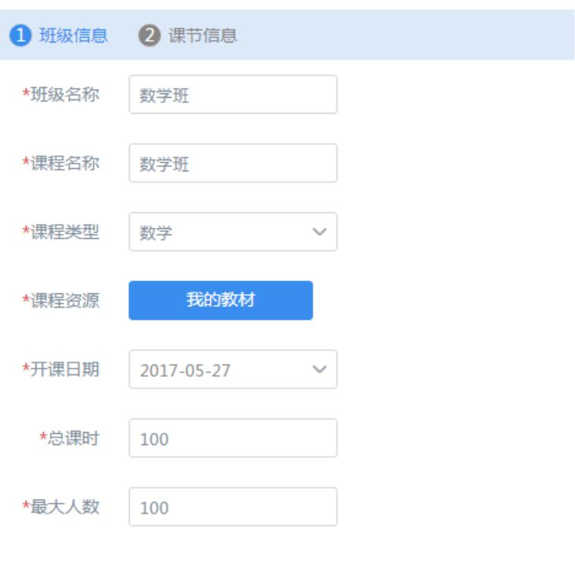🞟操作完成后的界面（图5）

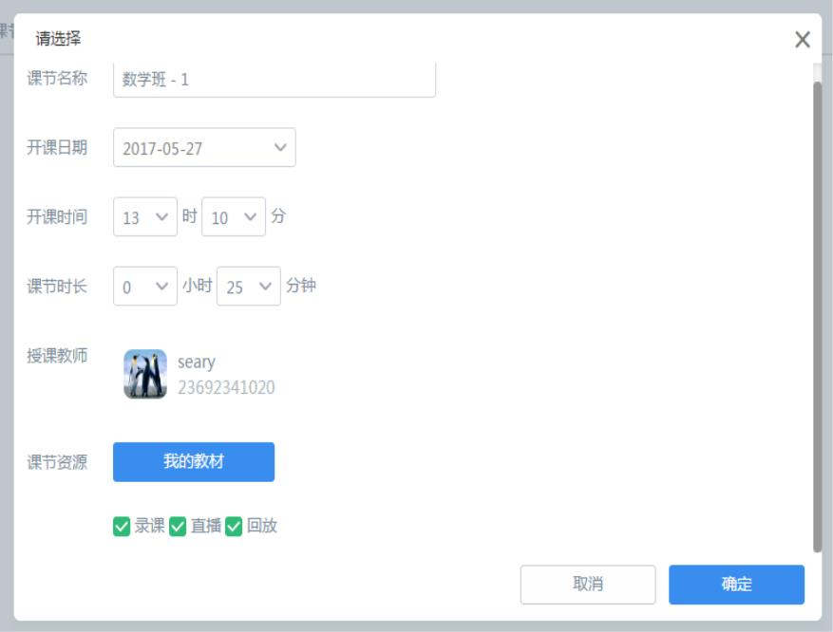

图3 图4

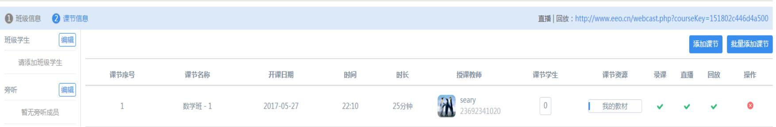

图5

4.3约课

4.3.1常规课约课

第一步：排课-约课常规课-添加学生（图6）-确定

提示：🞟可以批量导入学生，步骤如下：

下载模板-填写信息-导入-在页面上就会生成批量学生信息

🞟约课步骤：

点击约课按钮-弹出老师课程信息-点击选择按钮-显示老师具体课节信息-点击预约

按钮-点击确定-完成约课（图7）

注意：在约课的时候如果总课时和已约课时相等时会禁止约课。

🞟确定完成之后列表页面具有编辑、删除的功能

🞟点击页面的取消功能可将已约的课程取消进行重新预约（图8）

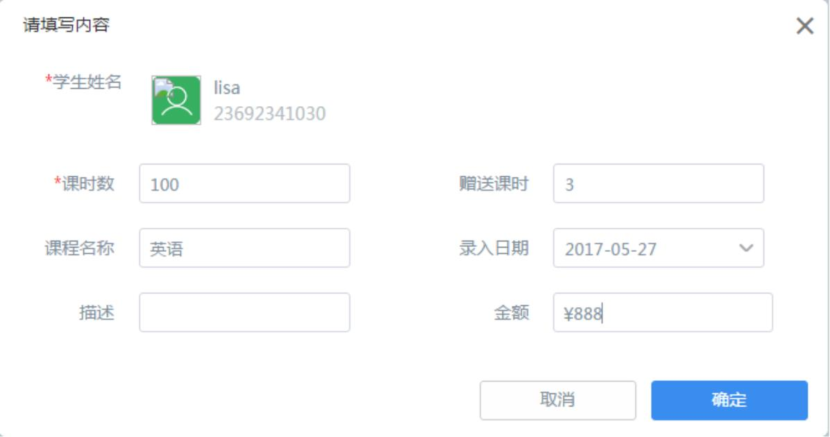

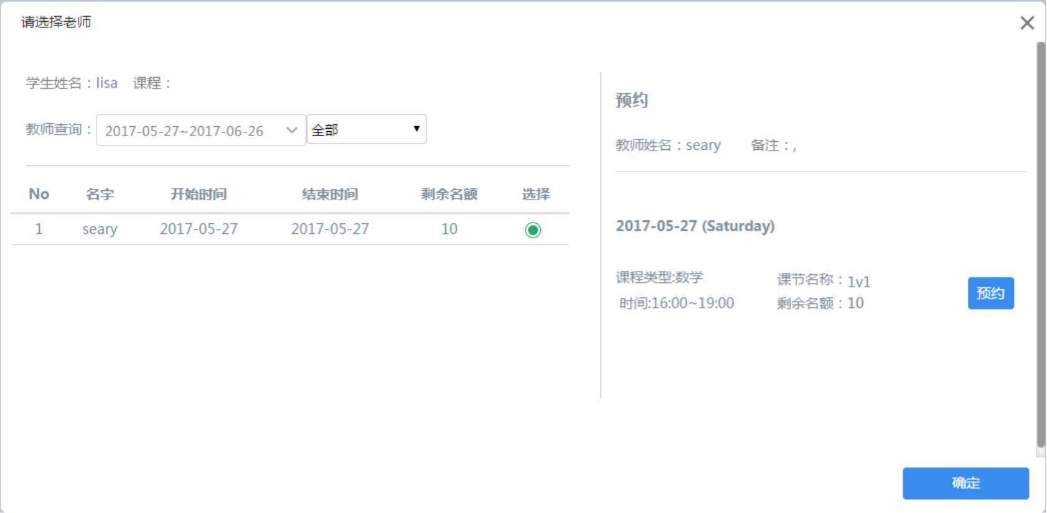 图6

图7

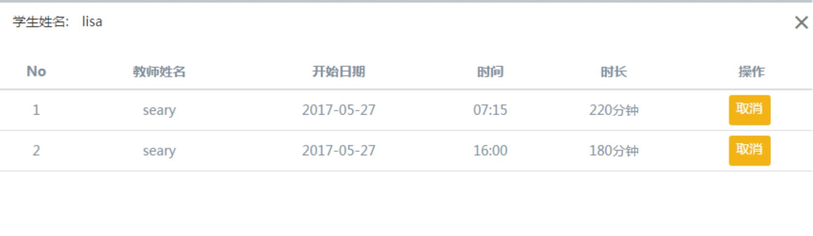图8

4..4.2试听课约课

第一步：排课-约课试听课-添加学生（图9）-确定

提示：🞟可以批量导入学生步骤如下：

下载模板-填写模板-导入-在页面上就会生成批量学生信息

🞟约课步骤

点击约课按钮-弹出老师课程信息-点击选择按钮-显示老师具体课节信息-点击预约按钮-点击确定按钮完成约课（图7）。

注意：在约课的时候如果总课时和已约课时相等时约课按钮禁用。

🞟确定完成之后列表页面具有编辑、删除的功能

🞟点击页面的取消功能可将已约的课程取消进行重新预约

注意：试听课约课可参照常规课约课步骤进行操作

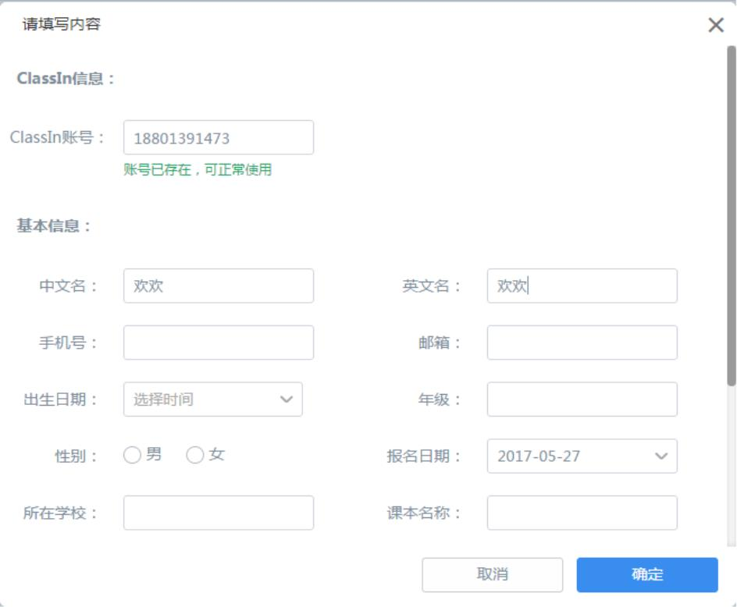

图9

五、课表

5.1机构课表

5.1.1机构人员可以根据这张月历表的情况查看机构老师每天的程安排

5.2教师课表

5.2.1点击左侧老师列表，可以查看老师的上课的时间和需要上的课节

5.3学生课表

5.2.1点击左侧学生列表，可以查看学生的上课的时间和需要上的课节

六、课时统计

6.1教师课时统计

6.1.1根据开始时间和结束时间查看老师所上的科目的课时统计

6.1.2点击老师可以查看该老师上课时的详细信息

6.2学生课时统计

6.2.1根据开始时间和结束时间查看学生所上的科目的课时统计

6.2.2根据开始时间和结束时间查看学生所上的科目的课时统计

七、云盘功能

7.1机构人员可以上传课件，该系统已经和ClassIn无缝对接，所以这里上传的文件在ClassIn上课的时候可直接使用。

八、用户管理

8.1使用步骤：

点击添加用户-输入内容-保存

提示：保存完之后列表有编辑、删除和账号禁用功能。